Entrenador de lectura para el hogar - Plan de 2 semanas

Antes de que usted empiece:

¡Bienvenido, estimado entrenador(a) de lectura!

Con tantos cierres escolares, probablemente usted se está preguntando cómo puede ayudar a su hijo mantener el ritmo y nivel de lectura. ¡Estamos aquí para ayudarle! Tenemos todo lo necesario para ayudarle ser el entrenador de lectura de su hogar.

Así es cómo funciona : Usted va a establecer una meta para pasar el tiempo leyendo juntos y para asegurarse de que su hijo lea por su cuenta TODOS LOS DÍAS. Pon una meta de 20 minutos de lectura y conversación juntos y 15 minutos de lectura independiente (30 minutos si son mayores de 9 años ). Cuando alcance su meta para la semana (o incluso el día) , ¡tómense un momento para celebrar! Hagan algo divertido juntos , y nos puede etiquetar en Twitter @SpringboardNTL o en Instagram @springboard_collaborative para que podamos celebrar con usted!

A medida de que lean juntos, utilice una estrategia diferente cada semana. Esto previene que el tiempo de lectura juntos sea monótono y le da a su hijo la oportunidad de enfocarse en una nueva técnica de lectura cada semana.

Su hijo también puede jugar juegos de palabras o leer artículos por su misma cuenta. Hemos incluido muchos enlaces en el plan de entrenamiento a continuación.

Una nota final: Usted puede hacer esto. En este mundo que cambia rápidamente, al leer juntos usted ayudará a su hijo crear algo de calma en la crisis. No se concentre en si lo está "haciendo bien". En cambio, concéntrese en hablar y leer con su hijo. ¡Eso lo está haciendo bien!

Lugares para encontrar libros electrónicos gratuitos:
- Biblioteca local (si tiene una tarjeta de biblioteca)
- https://www.raz-kids.com/ (necesita registrarse pero dan una prueba gratuita por 30 días)
- https://www.readworks.org/ (necesita registrarse pero es gratis)
- https://www.starfall.com/h/
- https://www.wilbooks.com/free-resources-free-online-books
- https://freekidsbooks.org/subject/wordless/
- https://www.uniteforliteracy.com/
- https://newsela.com/ (necesita registrarse pero es gratis)
- https://www.readworks.org/ (necesita registrarse pero es gratis)

Semana 1 : Tome un paseo del libro

Lunes
Esta semana , va a previsualizar el libro con su hijo. Vea este video para ver cómo se hace. Luego, tome un paseo del libro.

¿No tienes un libro en casa? Aquí hay algunos libros electrónicos:
- K: It’s Spring
- 1: Big Sister
- 2: Paleontology with Penelope
- 3: Varias opciones

Después de tomar un paseo del libro, lea el libro con su hijo.

Cuando su hijo este haciendo su lectura independientemente , recuérdele que “de un paseo del libro” antes de que comiencen. Haga que su hijo termine con 10 minutos de juegos de palabras aquí (¡completamente opcional!).

¿Necesita más ayuda con esta estrategia? Consulte el resumen de la estrategia de lectura en la última página de este plan.

Martes
Hoy, cuando tome un paseo del libro, intente "plantar" una de las palabras del libro—es decir, hable sobre la palabra y lo que significa antes de comenzar a leer.

¿No tienes un libro en casa? Aquí hay algunos libros electrónicos:

- K: Bear draws hats
- 1: Is this a Wild Animal?
- 2: Katie takes a Trip to the Grand Canyon
- 3: Ode to a Donut Oasis

Cuando su hijo este haciendo su lectura sola vez , recuérdele de “dar un paseo del libro” antes de que comience a leer.

Haga que su hijo termine con 10 minutos de juegos de palabras aquí (¡completamente opcional!).

¿Necesita más ayuda con esta estrategia? Consulte el resumen de la estrategia de lectura en la última página de este plan.

Miércoles
Hoy , cuando tomes el paseo por el libro, finge ser los personajes que ves en cada imagen. Practica darle voces graciosas a los personajes. Descubre quién puede tener la idea más interesante sobre lo que están pensando los personajes.

¿No tienes un libro en casa? Aquí hay algunos libros electrónicos:
- K: Animals Wear Hats
- 1: Mr. Bunny’s Carrot soup
- 2: The Four Friends
- 3: Draw Dragon Dot Eyes

Cuando su hijo este haciendo su lectura independiente , recuérdele “dar un paseo del libro” antes de que comience a leer.
¿Está leyendo los libros electrónicos del primer grado? ¡Haz que su hijo lea este libro sobre las verduras!

Jueves
Hoy , cuando haga su “paseo del libro”, concéntrese en preguntarle a su hijo sobre los eventos del cuento. Pregunte cosas como:
- ¿Cómo ha cambiado la ilustración en comparación con la página anterior?
- ¿Qué cree que puede suceder después? ¿Por qué piensa eso?

Cuando haya terminado con el “paseo del libro”, hojee las imágenes y diga qué sucederá primero, después y ultimo. ¡Después, lea y descubra si tiene razón!

Aquí hay unos libros electrónicos que pueden funcionar para usted:
- K: I can do it
- 1: The Turnip
- 2: The Woman Runner
- 3: Cup Bow Snake Reflection

Cuando su hijo este haciendo su lectura independiente, recuérdele “dar un paseo libro” antes de que comience.

¿Estás haciendo un “paseo del libro” con tu hijo? ¡Publica un video y etiquétanos! #Readfor15

Viernes
Hoy, en lugar de hacer un “paseo del libro”, juegue "Cuénteme todo sobre su día favorito". Pídale a su hijo que cierre los ojos e imagine lo que sucedió durante su día favorito. Luego, su hijo puede preguntarle a su hijo que describa cada parte del día en más detalle. También podrían imaginar lo que sucederá mañana (o la próxima semana o en un día típico de fin de semana).

Luego, lea una historia en voz alta a su hijo. ¿Necesita un libro electrónico? Encuentre uno aquí.

Cuando su hijo esté leyendo solo, recuérdele haga un “paseo del libro” antes de comenzar.

Semana 2: Tengo otra pregunta

Lunes
Esta semana , después de que hayan terminado la lectura de un libro juntos, va a hacer preguntas a su hijo que promueven a una conversación. Vea este video para algunas ideas.

Vamos a intentarlo. Lea y pregúntele a su hijo : “¿Qué pasó en este libro? ¿Lo sorprendió? ¿Por qué o por qué no?"

¿No tienes un libro en casa? Aquí hay un libro electrónico para su hijo.
- K: A Trip to the Zoo
- 1: Fair for Everyone
- 2: Grandma Always Listens
- 3: The Win-Win Club

Recuérdele a su hijo que se haga dos preguntas mientras lee independientemente : 1) “ ¿Qué sucedió en este libro? "Y 2) " ¿De qué me hace recordar? ” Haga que su hijo termine con 10 minutos de juegos de palabras aquí (¡completamente opcional!).

¿Necesita más ayuda con esta estrategia? Consulte el resumen de la estrategia de lectura en la última página de este plan.

Martes
Hoy, usted va a hablar sobre predicciones. Primero, mire el título (o de un “paseo del libro”!) y se turnan para decir lo que piensan sobre de que se trata el libro.

Después, lean el libro. Hable sobre si sus predicciones se hicieron realidad y por qué. Recuerde, realmente no importa si sus predicciones fueron correctas; es divertido hacer una predicción y tener una conversación.

¿No tienes un libro en casa? Aquí hay un libro electrónico.
- K: Sammy’s Picnic
- 1: Maria Makes a Snake (Crear una cuenta gratuita)
- 2: Finding Grandpa’s House (Crear una cuenta gratuita)
- 3: Amy’s Halloween Secret (Crear una cuenta gratuita)

Recuérdele a su hijo que se haga dos preguntas mientras lee por su cuenta : 1) ¿ Qué creo que va a suceder? "Y 2) " ¿Qué sucedió realmente en este libro? ” Haga que su hijo termine con 10 minutos de juegos de palabras aquí (¡completamente opcional!).

¿Necesita más ayuda con esta estrategia? Consulte el resumen de la estrategia de lectura en la última página de este plan.

Miércoles
Hoy, tome un momento para volver a contar el cuento después de que terminen de leer. Lea un libro corto y luego pídale a su hijo que le cuente qué sucedió primero, en el medio y al final. Luego pregúntale: ¿cómo cree que se sintió el personaje al final y por qué? Recuerde, quieres tener una conversación.

¿Necesitas un libro? Aquí hay algunos buenos:
- K: A Trip to the Circus
- 1: The No Tail Cat
- 2: Sophie’s Rescue
- 3: Sophie’s Rescue

Recuérdele a su hijo que se haga dos preguntas mientras lee por su cuenta : 1) “ ¿Qué sucedió en este libro?” Y 2) "¿En qué podría estar pensando el personaje? "
¡Invite a su hijo a que escuche (y segua el texto, si tienen la edad suficiente) a un cuento en https://www.storynory.com/ y luego volver a contársela a usted!

Jueves
Hoy, Usted se enfocará en ayudar a su hijo en hacer una conexión con el cuento. Después de leer un cuento juntos , pregunte:
- ¿Te recordó de algo en tu vida? ¿Cómo que? Pregunte por mas detalles
- Esto me recuerda de ________. ¿Cómo se conecta este cuento con eso?

¿Necesita un libro? Aquí hay algunos buenos:
- K: Pumpkin, Pumpkin
- 1: The Little Rooster
- 2: I Like to Go Exploring
- 3: A Sea Turtle Named Yertle

Recuérdele a su hijo que se haga dos preguntas mientras lee por su cuenta : 1) “ ¿Qué sucedió en este libro?" Y 2) "¿A qué me recuerda?” Haga que su hijo termine con 10 minutos de juegos de palabras aquí (¡completamente opcional!).

Viernes
¡Juega charadas! En lugar de volver a contar el cuento que van a leer hoy, se turnan en silencio para actuar los diferentes eventos en el comienzo, el medio , y el final del cuento. Traten de representar los eventos en el orden en que aparecieron en el cuento.

¿No tienes un libro en casa? Aquí hay un libro electrónico:
- K: Dragon Goes to the Farm
- 1: First steps
- 2: Make Believe Box
- 3: Fixing My Sister’s Bike (Crear una cuenta gratuita)

Si están haciendo esto con un texto de no-ficción, actúen cosas interesantes que aprendieron. Aquí hay un gran lugar para encontrar textos de no ficción.

Recuérdele a su hijo que se haga preguntas mientras leen hoy.

¡Invite a su hijo a ver un clip del Planeta Tierra! Luego pueden contarle tres cosas interesantes que aprendieron y porque fueron interesantes.

¡Vuelve y revisa la página web de Springboard Collaborative’s resources por adicionales planes de entrenador de lectura!

Aprenda la estrategia | Pregúntele a su hijo
Consejo de lectura: Tome un paseo del libro  1. Tocar la página: Aliente a su hijo a señalar todas las partes de la página, hacer círculos alrededor de las cosas con los dedos, etc., a medida que cuenta lo que ve.  2. Hablar sobre la imagen: Pregunte a su hijo acerca de cosas específicas de la imagen.  3. Decir qué sucedió: Analice en qué piensa su hijo mientras mira las imágenes. ¿Qué nos dicen las imágenes sobre la historia?  En el caso de niños mayores, puede hacer preguntas acerca de la tapa. Luego, dé vuelta el libro y lea la contratapa. Haga más preguntas. Luego, lea un párrafo o una página del comienzo y del medio del libro. Analice qué “idea” se hace en su mente su hijo.  Es una excelente manera de entusiasmarse con el texto y revisar algunas palabras o ideas que encontrará su hijo antes de realmente ponerse a leer. ¡Recuerde que esta estrategia funciona con los textos de ficción y no ficción! | - Cuéntame qué ves en la imagen.  - ¿Dónde ves eso en la imagen? Señálalo.  - ¿En qué cambió la imagen comparado con la página anterior?  - ¿Qué crees que puede pasar después? ¿Por qué crees eso?  - ¿En qué te hace pensar esta imagen?  - ¿Quiénes podrían ser los personajes?  Para niños mayores  - ¿Qué te imaginas en esta parte?  - ¿Qué crees que pasará después?  - ¿De qué crees que puede tratar este cuento?
Interactúe y juegue | Practique en el mundo real
Usted y su hijo pueden hacer de cuenta que son los personajes que ven en las imágenes. Practiquen hablar con las voces graciosas de los personajes. ¡Fíjese a quién se le ocurre la idea más especial o interesante sobre qué piensan o sienten los personajes! | Jueguen a “cómo fue tu día”. Pídale a su hijo que cierre los ojos e imagine qué pasó ese día. Puede describir cada parte.  También puede imaginarse qué pasará al día siguiente (o la semana siguiente o un día del fin de semana típico).
Marcar punto problemático
- Asegúrese de comenzar a leer desde el principio. Es divertido “adivinar” qué dice el libro, ¡pero aún mejor descubrirlo efectivamente!
Mis pensamientos y preguntas | 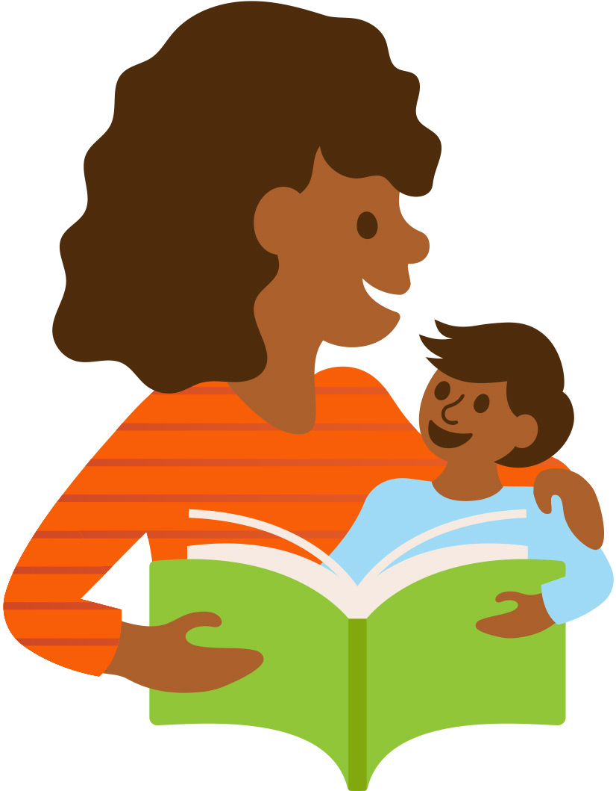

Aprenda la estrategia | Pregúntele a su hijo
Consejo de lectura: Tengo otra pregunta  - Pensar en las predicciones: Ayude a su hijo a comparar lo que pensaron que iba a ocurrir con lo que realmente ocurrió.  - Volver a contarlo: Conversen más sobre lo que ocurrió.  - Relacionarlo con uno: Ayude a su hijo a pensar de qué manera se relaciona el cuento con su experiencia u otras cosas que hayan leído.  Si preguntamos “¿El personaje al final ganó?”, nuestro hijo contestará “sí” o “no” y ahí se termina todo. Pero una pregunta como “¿Cómo ganó el personaje al final?” es “abierta” y lleva a una conversación. Conversar con más profundidad sobre los temas ayuda a los niños a comprender los textos también con mayor profundidad. | - Pensar en la predicción. ¿Qué terminó siendo verdad? ¿Qué fue diferente?  - ¿Qué crees que sucederá después? ¿Por qué?  - ¿Qué sucedió al comienzo? ¿Qué sucedió en el medio? ¿Qué sucedió al final?  - Cuéntame más. ¿Qué más sucedió?  - ¿Esto te hizo recordar algo de tu vida? ¿De qué manera?  - Esto me recuerda ________. ¿Cómo se relaciona este texto con eso?
Interactúe y juegue | Practique en el mundo real
¡Jueguen a representar los eventos con mímica! En lugar de volver a contar el cuento, por turnos, representen en silencio distintos sucesos del comienzo, el medio y el final del cuento. Intenten representar los sucesos en el orden en que aparecieron en la historia.  Si lo hacen con un texto de no ficción, representen cosas interesantes que hayan aprendido. | Los niños pueden practicar relacionar su vida y la vida de otras personas con los personajes del libro. Y luego, puede extenderse a gente real, gente que conozcan, gente de las noticias, incluso personajes históricos. Puede empezarse la conversación así:  Puedo imaginarme cómo se siente porque...  Algo similar me pasó a mí cuando...  Seguro que esa persona piensa/siente ____ porque si fuera yo...
Consejos y trucos
- Casi todas las preguntas pueden convertirse en preguntas “abiertas” si se agrega un “por qué” al final. Por ejemplo, “¿Te gusta el libro?”. ¿Por qué?
- Use estas preguntas también antes y durante la lectura. ¡Siempre es el momento justo para hacer preguntas abiertas!
Mis pensamientos y preguntas

